

Резюме участника районного этапа конкурса
«Самый классный классный»
старшего звена по МОУ «Полевобикшикская СОШ»
на 2010-2011 учебный год

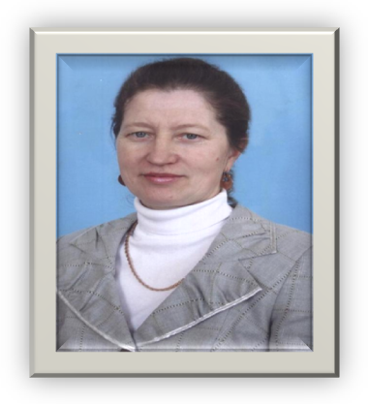

Хуснетдинова Месиря Сеитзяновна

Курируемый класс – 9 а.

Стаж работы в качестве классного руководителя –20 лет.

Учебный предмет – русский язык и литература.

Цель воспитательной деятельности:

- Воспитание гражданских и патриотических качеств личности через пропаганду и утверждение здорового образа жизни.

В своей педагогической деятельности, исхожу из следующего определения :

«Секрет успешного воспитания лежит в уважении к ученику».

